ЕСЛИ У ВАС ПОЯВИЛОСЬ НЕДОМОГАНИЕ,
ГОЛОВНАЯ БОЛЬ, ОЗНОБ, БОЛЬ В МЫШЦАХ,
КАШЕЛЬ, ПОВЫШЕНИЕ ТЕМПЕРАТУРЫ
СРОЧНО ВЫЗЫВАЙТЕ ВРАЧА!
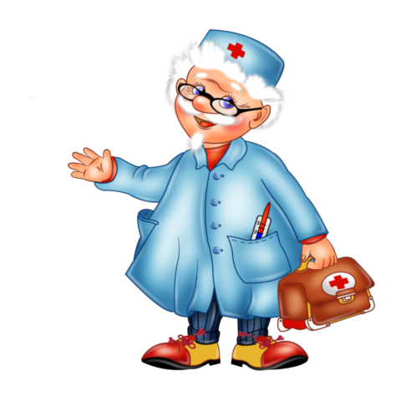
НЕ ПРИНЕБРЕГАЙТЕ ПРОСТЫМИ СПОСОБАМИ ПРОФИЛАКТИКИ ГРИППА:
- ИЗБЕГАЙТЕ ПОСЕЩЕНИЯ МЕСТ СКОПЛЕНИЯ ЛЮДЕЙ
- ПРОВЕТРИВАЙТЕ ПОМЕЩЕНИЯ 4-5 РАЗ В СУТКИ
- ЧАСТО МОЙТЕ РУКИ С МЫЛОМ
- ЕЖЕДНЕВНО ПРОВОДИТЕ ВЛАЖНУЮ УБОРКУ
- ПИТАНИЕ ДОЛЖНО БЫТЬ ПОЛНОЦЕННЫМ И ВИТАМИНИЗИРОВАННЫМ

ПОМНИТЕ! НЕСВОЕВРЕМЕННО НАЧАТОЕ ЛЕЧЕНИЕ ОСЛОБЛЯЕТ ИММУННУЮ СИСТЕМУ, СПОСОБСТВУЕТ РАЗВИТИЮ ОСЛОЖНЕНИЙ! БОЛЬНЫЕ ГРИППОМ ЗАРАЗНЫ ДЛЯ ОКРУЖАЮЩИХ С ПЕРВЫХ ЧАСОВ ЗАБОЛЕВАНИЯ. ПРИ ЧИХАНИИ И КАШЛЕ ВИРУС ПОПАДАЕТ В ВОЗДУХ, А ОТТУДА - В ДЫХАТЕЛЬНЫЕ ПУТИ ЗДОРОВОГО ЧЕЛОВЕКА.
ГБУЗ РК Симферопольская поликлиника №2 « Центр здоровья»

